ЛГС-6.10С |  | Игровой модуль "Портал"
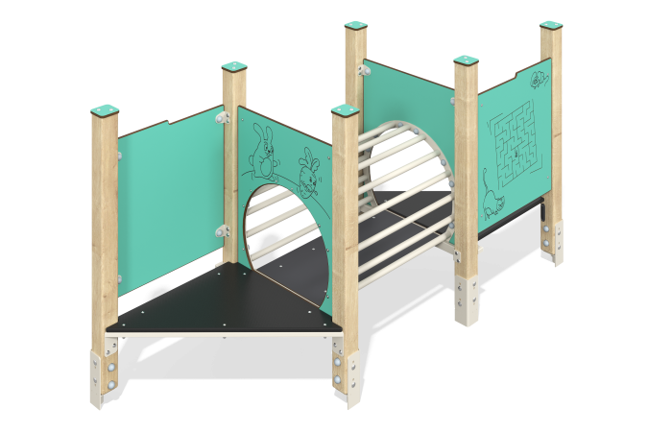

Размеры, мм: | 760x2226x1167 | Вес, кг: | 91.615
Характеристики материалов
Основные материалы: брус хвойных пород, фанера ламинированная с антискользящим покрытием, HPL пластик, металл, нержавеющий крепеж.
Комплектация: закладные детали – 1 компл., опорные стойки – 6 шт., мост-переход – 1 шт., полы - 1 компл., декоративные панели - 1 компл., комплект крепежа - 1 шт.
Конструкция и цветовая палитра оборудования согласно эскизу.
Игровой модуль состоит из опорных стоек, выполненных из клееного бруса хвойных пород сечением 80х80 мм. Профиль – квадратный, радиус скругления углов - R10. Мост-переход представлен в виде металлического моста из круглых труб диаметром 26,8 мм с толщиной стенки 2,8 мм и полом из ламинированной фанеры толщиной 18 мм с антискользящим покрытием. Каркас игрового модуля выполнен из профильной трубы 40x20 мм с толщиной стенки 2 мм.
Декоративные панели изготовлены из HPL пластика толщиной 10 мм. На панели и игровые элементы при помощи гравировки и УФ печати наносятся рисунки.
В комплексе используется крепеж из нержавеющей стали. Выступающие части резьбовых соединений и открытые части труб закрыты пластиковыми заглушками.
Покрытие элементов:
- металл - порошковый цинкогрунт, порошковая краска;
- брус - грунтовка лессирующая, водно-дисперсионный лак.

